COMUNICATO STAMPA
Würth Elektronik offre un servizio di matching per le sue antenne a chip WE-MCA
Miniaturizzazione efficace di applicazioni radio
Waldenburg (Germania), 29 Ottobre 2020 – Würth Elektronik ora offre un servizio di matching gratuito agli sviluppatori interessati ad impiegare le antenne a chip della famiglia di prodotti WE-MCA. Le WE-MCA sono antenne a chip multistrato ceramico compatte e assemblabili con tecnologia SMT, disponibili in numerose varianti single e dual-band. Queste antenne offrono quindi una soluzione a ingombro ridotto per dispositivi compatibili GSM-900, WiFi, Bluetooth, GPS/GNSS, ZigBee oppure 4G/LTE e consentono di realizzare applicazioni IoT e Smart Home dal design più compatto. La sfida: l’efficienza delle applicazioni dipende anche dal posizionamento dell’antenna sul circuito stampato e da un efficace adattamento di impedenza. Würth Elektronik fornisce consulenza a livello di layout e nella scelta degli induttori e delle capacità più opportuni, per eliminare già nella fase iniziale effetti di interferenza.
La tendenza alla miniaturizzazione dei dispositivi di comunicazione wireless porta a circuiti stampati dalle dimensioni più ridotte e a componenti con una maggiore compattezza. I requisiti richiesti al design del front-end RF aumentano, in quanto la totalità dell’ambiente influisce sui segnali elettromagnetici. Le aziende in via di sviluppo, che non possono contare su propri specialisti dell’alta frequenza, possono ora avvalersi di un servizio di consulenza gratuita offerto da Würth Elektronik. Le richieste di informazioni possono essere inoltrate 24 ore su 24 all’indirizzo antenna.matching@we-online.com. L’application note “WE-MCA Multilayer Chip Antenna Placement and Matching” offre informazioni dettagliate (in lingua tedesca) in merito al corretto utilizzo delle antenne a chip.
Tutti i componenti necessari nel portafoglio
Tutti i componenti necessari per lo sviluppo di un circuito di antenna matching sono disponibili a magazzino presso Würth Elektronik, anche nell’ambito dell’offerta di campioni gratuiti. Sono compresi, ad esempio, balun chip multistrato WE-BAL, condensatori ceramici multistrato per l’alta frequenza WCAP-CSRF, induttori ceramici WE-KI e filtri passa-basso e passa-banda.

Immagini disponibili
Le seguenti immagini possono essere scaricate da internet e stampate: http://www.htcm.de/kk/wuerth
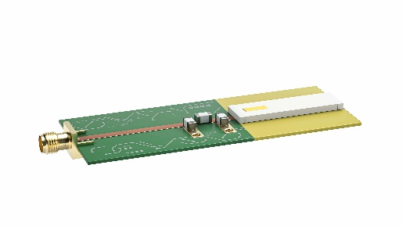  Foto di: Würth Elektronik  WE-MCA: antenne a chip multistrato compatte e assemblabili con tecnologia SMT in ceramica co-infornata a bassa temperatura (LTCC) | 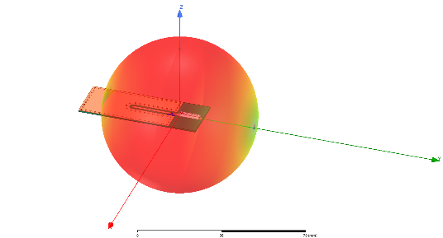  Foto di: Würth Elektronik  Diagramma di radiazione antenna

Informazioni sul gruppo Würth Elektronik eiSos
Il gruppo Würth Elektronik eiSos è produttrice di componenti elettronici ed elettromeccanici per il settore dell'elettronica e lo sviluppo delle tecnologie per soluzioni elettroniche orientate al futuro. Würth Elektronik eiSos è uno dei maggiori produttori europei di componenti passivi, attivo in 50 Paesi, con stabilimenti in Europa, Asia e America settentrionale che riforniscono una clientela sempre crescente a livello mondiale.
La gamma di prodotti comprende componenti per la compatibilità elettromagnetica (CEM), induttori, trasduttori, componenti HF, varistori, condensatori, resistenze, quarzi, oscillatori, moduli d'alimentazione, trasformatori di energia wireless, LED, sensori, connettori, elementi per la fornitura di corrente, tasti e interruttori, tecniche di connessione, portafusibili e soluzioni per la trasmissione di dati wireless.
La disponibilità a magazzino di tutti i componenti del catalogo senza limite minimo d'ordine, i campioni gratuiti e l'elevato supporto dei nostri dipendenti specializzati e addetti alle vendite così come la vasta scelta di strumenti caratterizzano l'orientamento all'assistenza dell'impresa, unico nel suo genere.
Con la partnership tecnologica con la squadra di Formula E Audi Sport ABT Schaeffler ed il suo supporto alle corse Formula student, il gruppo imprenditoriale mostra la sua forza innovativa nel settore della mobilità elettrica (www.we-speed-up-the-future.com).
Würth Elektronik fa parte del gruppo Würth, leader mondiale nelle tecniche di montaggio e di fissaggio. L'azienda offre impiego a 7300 dipendenti e nel 2019 ha registrato un fatturato di 822 milioni di Euro.
Würth Elektronik: more than you expect!
Per ulteriori informazioni consultare il sito www.we-online.com

Per ulteriori informazioni:  Würth Elektronik eiSos GmbH & Co. KG  Sarah Hurst  Max-Eyth-Strasse 1  74638 Waldenburg  Germania  Telefono: +49 7942 945-5186  E-Mail: sarah.hurst@we-online.de  www.we-online.de | Contatto per la stampa:  HighTech communications GmbH  Brigitte Basilio  Brunhamstrasse 21  81249 München  Germania  Telefono: +49 89 500778-20  Fax: +49 89 500778-77  E-Mail: b.basilio@htcm.de  www.htcm.de

